ÇARPANLARA AYIRMA
1) a².(a+3)= 124-3a ise a kaçtır  A)8 B) 7 C) 6 D) 5 E) 4  2)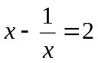 ise 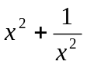ifadesi kaçtır.  A) 6 B) 8 C) 10 D) 12 E) 14  3) 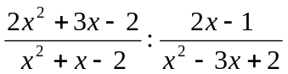ifadesinin en sade sekli nedir  A) 1-x B) x-2 C) x+2 D) 2x-1 E) x+1  4) 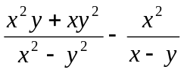 ifadesi neye eşittir  A) x B) –x C) 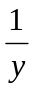 D)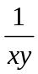 E) 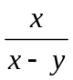  5) 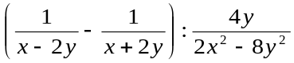 en sade sekli nedir  A) 5 B) 4 C) 3 D) 2 E) 1  6) a²+b²+c² = 100 a+b+c = 10 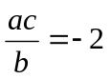 ise a+c=?  A) 1 B) 2 C) 3 D) 4 E) 5  7) A=x+2 B= x²+4x+2 ise B nin A türünden değeri nedir?  A) A²+2 B) A²-1 C) A²+1 D) A²+3 E) 2A²-1  8)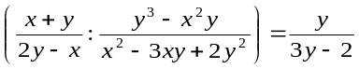ise y=?  A) 6 B) 5 C) 4 D) 3 E) 2  9) x²+(m+4)x +m =0 ifadesinin iki kare farkı olması için m kaç olmalıdır.  A) 1 B) 2 C) 4 D) -4 E) -2  10) a - b = 3 b+c=7 ise ab+ac+bc+c² kaçtır.  A) 30 B) 40 C) 50 D) 60 E) 70  11)  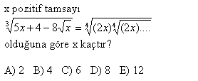  12) x=y+5, x-yz=4 ve y-xz=4 ise x²-y² nedir?  A) 20 B) 18 C) 15 D) 12 E) 9 | 13)  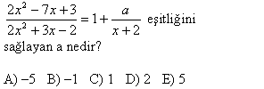  14) . 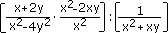 ifadesinin sonucu aşağıdakilerden hangisidir?  A) 1 B) x+y C) 1/(x+1) D) 2 E) x/(x+1)  15) 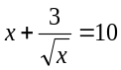 ise 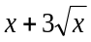=?  A) 1 B) 2 C) 3 D) 4 E) 5  16) x²+y²=10 ve x³y+x²y²+xy³=39 ise x.y nin pozitif değeri kaçtır.  A) 6 B) 5 C) 4 D)3 E) 0  17) x pozitif reelsayı olmak üzere 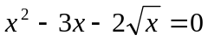 ise 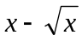=?  A) 1 B) 2 C) 3 D) 4 E) 5  18) 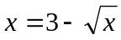 ise 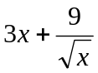=?  A) 10 B) 11 C) 12 D) 13 E) 15  19) 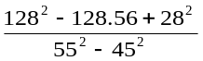 işleminin sonucu aşağıdakilerden hangisidir?  A) 10 B) 15 C) 20 D) 100 E) 150  20) a+b-c=8, a²+b²+c²=12 ise ab-bc-ac nin değeri kaçtır?  A) 24 B) 26 C) 28 D) 30 E) 33  21) x-y=5 ise 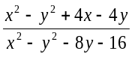 ifadesinin sayısal değeri kaçtır?  A) 1 B) 5/4 C) 9/5 D) 4 E) 5  22) mn olmak üzere 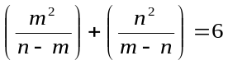  ve m.n = 2 ise (m-n)² değerini bulun  A) 18 B) 24 C) 26 D) 27 E) 28  23) a²+b²=a²b²=36 ise a-b değeri nedir?  A)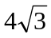 B)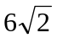 C)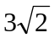 D) 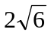 E)  24) a ve b sayma sayı olmak üzere a²+4a-b²-4b=11 eşitliğine göre a.b kaçtır?  A) 10 B) 12 C) 14 D) 15 E)16  25) x pozitif reel sayı.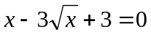 olduğuna göre  x²-3x+5 neye eşittir?  A) 4 B) 2 C) --1 D) -2 E) - 4
1-E 2-A 3-B 4-B 5-E 6-A 7-A 8-E 9-D 10-E 11-B 12-A 13-A 14-B 15-A 16-C 17-B 18-C 19-A 20-B 21-E 22-E 23-D 24-B 25-E

